АДМИНИСТРАЦИЯ КАРТАЛИНСКОГО МУНИЦИПАЛЬНОГО РАЙОНА
ЧЕЛЯБИНСКОЙ ОБЛАСТИ

ПОСТАНОВЛЕНИЕ

14.10.2022 г. № 1023
г. Карталы

Об установлении публичного сервитута

В соответствии со статьей 23,главой V.7 Земельного кодекса Российской Федерации, статьей 3.3 Федерального закона Российской Федерации от 25 октября 2001года № 137 – ФЗ «О введении в действие Земельного кодекса Российской Федерации», постановлением Правительства Российской Федерации от 24.02.2009 года № 160 «О порядке установления охранных зон объектов электросетевого хозяйства и особых условий использования земельных участков, расположенных в границах таких зон», на основании ходатайства Открытого акционерного общества «Межрегиональная распределительная сетевая компания Урала», являющегося субъектом естественных монополий, учитывая отсутствие заявлений иных правообладателей земельных участков после публикации сообщения в СМИ –приложение от 03.09.2022 года № 6 к газете «Карталинская Новь»от 03.09.2022 года № 34 (11262) о возможном установлении публичного сервитута в установленный 30 дневный срок,руководствуясь статьей 15 Федерального закона от 06.10.2003 года № 131-ФЗ «Об общих принципах организации местного самоуправления в Российской Федерации», Уставом Карталинского муниципального района,
администрацияКарталинского муниципального района ПОСТАНОВЛЯЕТ:
1.Установить публичный сервитут на основании ходатайстваОткрытого акционерного общества «Межрегиональная распределительная сетевая компания Урала», являющегося субъектом естественных монополий (620026, город Екатеринбург, улица Мамина – Сибиряка, дом 140, ОГРН 1056604000970, ИНН 6671163413(филиал ОАО «МРСК Урала» – «Челябэнерго», адрес: 454091, Челябинская область, город Челябинск, площадь Революции,5),общей площадью 30885 +/-18квадратных метров в целях эксплуатациисуществующих объектов электросетевого хозяйства
2

Сооружения – ЛЭП 10 кВ, фидер Снежный, 6Л1 передача электроэнергии,А – 50, 32 деревянные, инвентарный номер:900001303519 в отношении земельных участков с кадастровыми номерами:
1) 74:08:0000000:2494расположенного примерно в 149 метрах по направлению на юго - запад о ориентира – жилой дом по адресу: Челябинская область, Карталинский район, поселок Снежный, улица Строительная, 35;
2) 74:08:0000000:2647, расположенного по адресу: Челябинская область, Карталинский район,Снежненское сельское поселение;
3) 74:08:1601001:120, расположенного по адресу: Российская Федерация, Челябинская область, муниципальный район Карталинский, сельское поселение Снежненское, поселок Снежный, улица Строительная, земельный участок 1;
4) 74:08:1601001:128, расположенного по адресу: Российская Федерация, Челябинская область, муниципальный район Карталинский, сельское поселение Снежненское, поселок Снежный, улица Строительная, земельный участок 11/2;
5) 74:08:1601001:134, расположенного по адресу: Российская Федерация, Челябинская область, муниципальный район Карталинский, сельское поселение Снежненское, поселок Снежный, улица Строительная, земельный участок 21;
6) 74:08:1601001:386, расположенного по адресу: Российская Федерация, Челябинская область, муниципальный район Карталинский, сельское поселение Снежненское, поселок Снежный, улица Черемушки, земельный участок 16/1;
7) 74:08:1601001:460, расположенного по адресу: Российская Федерация, Челябинская область, муниципальный район Карталинский, сельское поселение Снежненское, поселок Снежный, улица Черемушки, земельный участок 7;
8) 74:08:1601001:463, расположенного по адресу: Российская Федерация, Челябинская область, муниципальный район Карталинский, сельское поселение Снежненское, поселок Снежный, улица Строительная, земельный участок 3.
2. Установить срок публичного сервитута в отношении земельных участков, указанных в пункте 1 настоящего постановления на 49 (сорок девять) лет.
3. Утвердить границы публичного сервитута согласно приложению к настоящему постановлению.
4. Открытому акционерному обществу «Межрегиональная распределительная сетевая компания Урала» в установленном законом порядке обеспечить:
1) проведение работ при осуществлении деятельности, для

3

обеспечения которой устанавливается публичный сервитут в срок на 49 лет;
2) осуществление публичного сервитута после внесения сведений о публичном сервитуте в Единый государственный реестр недвижимости;
3) после прекращения действия публичного сервитута привести земельные участки, обремененные публичным сервитутом, в состояние, пригодное для их использования в соответствии с видом разрешенного использования.
5. Обладатель публичного сервитута - Открытое акционерное общество «Межрегиональная распределительная сетевая компания Урала», вправе до окончания срока публичного сервитута обратиться с ходатайством об установлении публичного сервитута на новый срок.
6. Управлению по имущественной и земельнойполитике Карталинского муниципального района (Селезнева Е.С.)в течение пятирабочих дней со дня принятия настоящего постановления обеспечить:
1) размещение (в полном объеме) на официальном сетевом издании https://www.kartalyraion.ru/ администрации Карталинского муниципального района Челябинской области, а также на сайте администрацииСнежненскогосельского поселения Карталинского муниципального района
https://snegnenskoe.ru/;
2) направление обладателю публичного сервитута копии постановления об установлении публичного сервитута, сведения о лицах, являющихся правообладателями земельных участков, копии документов подтверждающих права указанных лиц на земельные участки;
3) направление копии настоящего постановления об установлении публичного сервитута в федеральный орган исполнительной власти «Управление Федеральной службы государственной регистрации, кадастра и картографии по Челябинской области», уполномоченный Правительством Российской Федерации.
7. Контроль за исполнением настоящего постановления возложить на заместителя главы по муниципальному имуществу, земельным и правовым вопросам Максимовскую Н.А.

Глава Карталинского
муниципального района А.Г. Вдовин

Приложение
к постановлению администрации
Карталинского муниципального района
Челябинской области
от 14.10. 2022 года № 1023

ОПИСАНИЕ МЕСТОПОЛОЖЕНИЯ ГРАНИЦ
Публичный сервитут сооружения - ЛЭП 10 кВ, фидер Снежный, 6Л1 передача электроэнергии , А-50, 32деревянные, инв.900001303519
(наименование объекта, местоположение границ которого описано (далее - объект)
Раздел 1
Сведения об объекте
N п/п | Характеристики объекта | Описание характеристик
1 | 2 | 3
1 | Местоположение объекта | Челябинская область, Нагайбакский р-н
2 | Площадь объекта ± величина погрешности определения площади (P ± ∆P), м² | 30885 ± 18
3 | Иные характеристики объекта | 1. Правообладатель:ОАО «Межрегиональная распределительная сетевая компания Урала» ОГРН 1056604000970 от 28.02.2005 ИНН 6671163413 Адрес 620026,Свердловская обл.,г.Екатеринбург, ул.Мамина-Сибиряка, стр.140, 8(343) 293-24-60,email:delo@mrsk-ural.ru  2. Публичный сервитут установлен с целью эксплуатации объектов электросетевого хозяйства сроком на 49 лет

Раздел 2
Сведения о местоположении границ объекта
1. Система координат МСК-74
2. Сведения о характерных точках границ объекта
Обозначение характерных точек границ | Координаты, м |  | Метод определения координат характерной точки | Средняя квадратическая погрешность положения характерной точки (Mt), м | Описание обозначения точки на местности (при наличии)
 | X | Y
1 | 2 | 3 | 4 | 5 | 6
1 | 351443.63 | 2230839.88 | Аналитический метод | 0.1 | -
2 | 351459.60 | 2230855.01 | Аналитический метод | 0.1 | -
3 | 351445.58 | 2230869.77 | Аналитический метод | 0.1 | -
4 | 351398.86 | 2230909.63 | Аналитический метод | 0.1 | -
5 | 351208.44 | 2231071.19 | Аналитический метод | 0.1 | -
6 | 350987.31 | 2231259.03 | Аналитический метод | 0.1 | -
7 | 350906.92 | 2231327.06 | Аналитический метод | 0.1 | -
8 | 350817.69 | 2231328.05 | Аналитический метод | 0.1 | -
9 | 350668.59 | 2231328.81 | Аналитический метод | 0.1 | -
10 | 350666.52 | 2231411.34 | Аналитический метод | 0.1 | -
11 | 350662.88 | 2231575.95 | Аналитический метод | 0.1 | -
12 | 350658.67 | 2231745.67 | Аналитический метод | 0.1 | -
13 | 350636.68 | 2231745.26 | Аналитический метод | 0.1 | -
14 | 350640.88 | 2231575.45 | Аналитический метод | 0.1 | -
15 | 350644.52 | 2231410.80 | Аналитический метод | 0.1 | -
16 | 350646.88 | 2231317.23 | Аналитический метод | 0.1 | -
17 | 350651.38 | 2231294.85 | Аналитический метод | 0.1 | -
18 | 350672.92 | 2231299.33 | Аналитический метод | 0.1 | -
19 | 350670.85 | 2231306.84 | Аналитический метод | 0.1 | -
20 | 350817.46 | 2231306.05 | Аналитический метод | 0.1 | -
21 | 350898.78 | 2231305.12 | Аналитический метод | 0.1 | -
22 | 350973.08 | 2231242.25 | Аналитический метод | 0.1 | -
23 | 351194.25 | 2231054.38 | Аналитический метод | 0.1 | -
24 | 351384.58 | 2230892.89 | Аналитический метод | 0.1 | -
25 | 351430.57 | 2230853.67 | Аналитический метод | 0.1 | -
1 | 351443.63 | 2230839.88 | Аналитический метод | 0.1 | -

3. Сведения о характерных точках части (частей) границы объекта
Обозначение характерных точек части границы | Координаты, м |  | Метод определения координат характерной точки | Средняя квадратическая погрешность положения характерной точки (Mt), м | Описание обозначения точки на местности (при наличии)
 | X | Y
1 | 2 | 3 | 4 | 5 | 6
- | - | - | - | - | -

Раздел 3
Сведения о местоположении измененных (уточненных) границ объекта
1. Система координат МСК-74
2. Сведения о характерных точках границ объекта
Обозначение характерных точек границ | Существующие координаты, м |  | Измененные (уточненные) координаты, м |  | Метод определения координат характерной точки | Средняя квадратическая погрешность положения характерной точки (Mt), м | Описание обозначения точки на местности (при наличии)
 | X | Y | X | Y
1 | 2 | 3 | 4 | 5 | 6 | 7 | 8
- | - | - | - | - | - | - | -

3. Сведения о характерных точках части (частей) границы объекта
Обозначение характерных точек части границы | Существующие координаты, м |  | Измененные (уточненные) координаты, м |  | Метод определения координат характерной точки | Средняя квадратическая погрешность положения характерной точки (Mt), м | Описание обозначения точки на местности (при наличии)
 | X | Y | X | Y
1 | 2 | 3 | 4 | 5 | 6 | 7 | 8
- | - | - | - | - | - | - | -

Раздел 4
План границ объекта
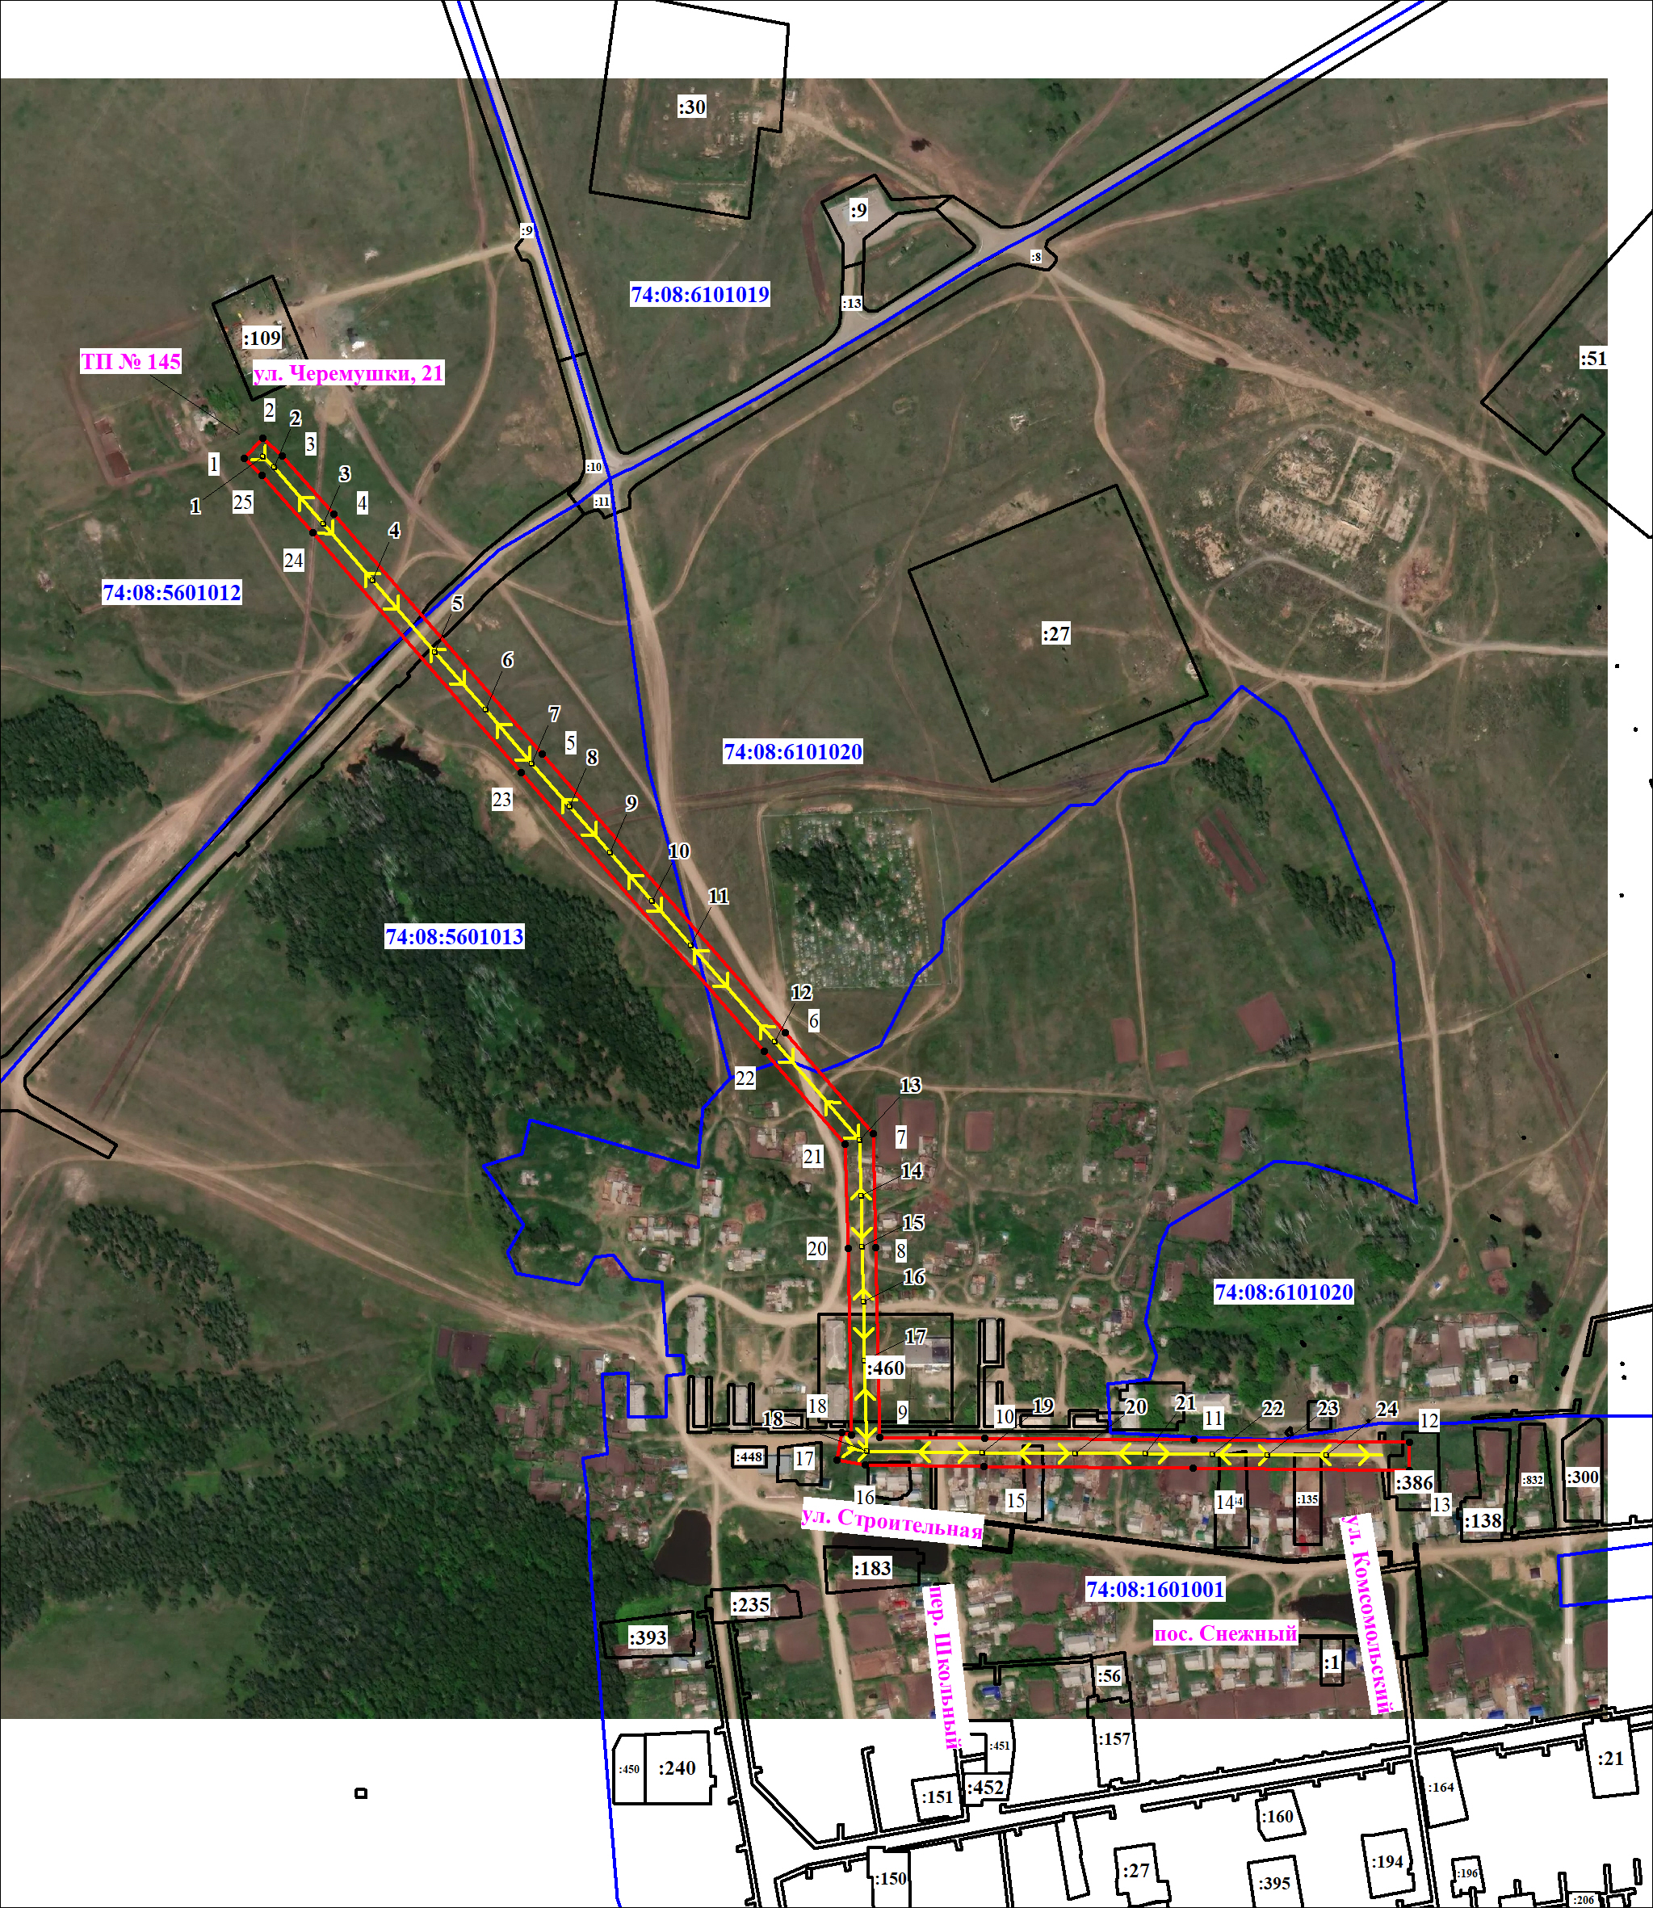
Масштаб 1:5000

Используемые условные знаки и обозначения:
 | Характерная точка границы объекта
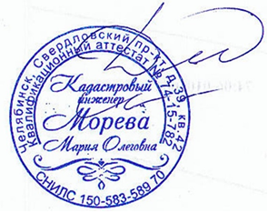 | Надписи номеров характерных точек границы объекта
 | Граница объекта

Подпись__________________ Морева М. О. | Дата 17 мая 2022 г.
Место для оттиска печати (при наличии) лица, составившего описание местоположения границ объекта

Текстовое описание местоположения границ объекта
Прохождение границы |  | Описание прохождения границы
от точки | до точки
1 | 2 | 3
- | - | -

